
E054 Servicios de Educación Media
Superior de Calidad

Colegio de Educación Profesional Técnica del Estado de Sinaloa (CONALEP)

Evaluación de Desempeño
2022


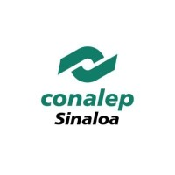
Índice

Introducción 3
Objetivos de la Evaluación 5
Objetivo general 5
Objetivos específicos 5
Alcances 5
Esquema de la Evaluación de Desempeño 6
Contenido general 6
Contenido específico 7
Desarrollo 46
ANEXOS 48

Introducción
Con fundamento en lo dispuesto por los artículos 134 de la Constitución Política de los Estados Unidos Mexicanos; 155 de la Constitución Política del Estado de Sinaloa; 4, fracción XII, 54, 61, fracción II, inciso c) y 79, de la Ley General de Contabilidad Gubernamental; 85 y 110 de la Ley Federal de Presupuesto y Responsabilidad Hacendaria; 49, fracción V de la Ley de Coordinación Fiscal; 1°, 3°, 11, 21 y 23 de la Ley Orgánica de la Administración Pública del Estado de Sinaloa; 1°, 13, 15, Fracción II, 17, Fracciones I, III, IV, V, VIII y LII, del Reglamento Orgánico de la Administración Pública del Estado de Sinaloa; 3, 7 y 10, de la Ley de Planeación para el Estado de Sinaloa; 1, 2, 4, 5, 6, 7, 27, 28, 29, 31, 33, 63, 65, 80, 85 89, 90 y 91 de la Ley de Presupuesto y Responsabilidad Hacendaria del Estado de Sinaloa; 9°, fracciones II, VIII, XV, XVII, XVIII, XIX, XX, XXI y LXX, del Reglamento Interior de la Secretaría de Administración y Finanzas del Estado de Sinaloa, se emitió el Programa Anual de Evaluación (PAE) 2022.
La Evaluación de Desempeño 2022 al Programa de Servicios de Educación Media Superior de Calidad de Sinaloa, pretende dar cumplimiento a una de las estrategias consideradas en el Plan Estatal de Desarrollo 2022 – 2027; en el Eje 3: Gobierno Democrático, Promotor de Paz, Seguridad, Ética y Eficiencia; Tema 3.4: Hacienda Pública Responsable, Honesta y Eficiente; 2.Política de Gasto Público; Objetivo Prioritario 2.5: Consolidar la implantación y operación del Presupuesto basado en Resultados y del Sistema de Evaluación del Desempeño (PbR-SED) en el estado; Estrategia 2.5.1: Crear herramientas que generen avance en cada una de las secciones del ciclo presupuestario y en la consolidación en materia de PbR-SED; Líneas de Acción: 2.5.1.7; 2.5.1.8 y 2.5.1.11.
La evaluación fue realizada con información de gabinete proporcionada por el CONALEP, la cual consiste en información operativa, documentación normativa, para complementar la documentación entregada.
El propósito del PAE 2022 es evaluar los fondos y programas presupuestarios del ejercicio fiscal 2021 y 2022, entre los que destaca la Evaluación de Desempeño (ED) del programa Servicios de Educación Media Superior de Calidad.
El presente documento constituye la Ed del programa de Servicios de Educación Media Superior de Calidad de Sinaloa, para el ejercicio fiscal 2022, realizado conforme a los TdR establecidos por el Gobierno del Estado de Sinaloa y que corresponden a los emitidos por el CONEVAL.

Objetivos de la Evaluación

Objetivo general
Contar con una valoración del desempeño del programa Servicios de Educación Media Superior de Calidad en su ejercicio fiscal 2022, con base en la información entregada por las unidades responsables de los programas de las dependencias o entidades, a través de la Evaluación de Desempeño (ED), para contribuir a la toma de decisiones.

Objetivos específicos
- Reportar los resultados y productos de los programas evaluados durante el ejercicio fiscal a evaluar, mediante el análisis de los indicadores de resultados y de los indicadores de servicios y gestión.
- Analizar el avance de las metas de los Indicadores de Resultados, respecto de años anteriores y el avance en relación con las metas establecidas para el ejercicio fiscal a evaluar.
- Identificar los principales aspectos susceptibles de mejora de los programas.
- Analizar la evolución de la cobertura y el presupuesto de los programas.
- Identificar las fortalezas, los retos y las recomendaciones de los programas.
- Contar con una Evaluación Integral del Desempeño de los temas de política pública, con una breve relatoría y una matriz de monitoreo y evaluación por programa que valore su desempeño en distintas áreas.

Alcances
Contar con un diagnóstico sobre la capacidad institucional, organizacional y de gestión de los programas orientada hacia resultados. Además de proveer información que retroalimente el diseño, la gestión y los resultados de los programas.

Esquema de la Evaluación de Desempeño

Contenido general
La ED de cada programa se debe realizar con base en la información proporcionada por las unidades responsables de los programas. La información entregada se considera validada, tanto en su contenido y calidad, por la Dirección de Evaluación.
Con el objetivo de contribuir a la toma de decisiones, la evaluación se divide en cinco temas:

Resultados finales del programa
Los impactos del programa con base en los resultados obtenidos.
Los valores del avance realizado de los indicadores de resultados del programa; para lo cual se deben seleccionar un máximo de cinco indicadores que expliquen mejor el nivel de objetivos del programa. Además, se debe realizar un análisis del avance que han tenido los indicadores, considerando los valores de años anteriores y sus metas.

Productos
La valoración sobre los bienes y/o servicios que otorga cada programa se debe realizar con base en los indicadores seleccionados.

Identificar Indicador Sectorial
Se seleccionará el indicador del programa sectorial al que se encuentra vinculado y al que contribuye con el logro de sus objetivos; se deben incluir los datos del indicador sectorial y la meta del mismo.

Seguimiento a los aspectos susceptibles de mejora
Se deben reportar los aspectos susceptibles de mejora por cada programa con base en sus documentos de trabajo, de igual forma, se deben incluir las acciones emprendidas por los programas y su avance reportado.

Cobertura del programa
El análisis y la valoración de la cobertura se deben realizar con base en la cobertura del programa.
Con base en la información de cada tema, se debe elaborar una valoración global del desempeño de cada programa, resaltando sus principales resultados, fortalezas y retos.

Contenido específico
La ED debe integrar los siguientes apartados para cada uno de los programas:
- Datos Generales
- Resultados / Productos
- Cobertura
- Seguimiento a Aspectos Susceptibles de Mejora
- Conclusiones de la Evaluación

Antecedentes
El 29 de diciembre de 1978 apareció en el Diario Oficial de la federación (DOF) la creación del Colegio Nacional de Educación Profesional Técnica, como organismo público descentralizado, con personalidad jurídica y patrimonios propios. A partir de entonces, y sujeto a esa figura, se ha expandido con mérito propio en toda la república mexicana, como es el caso de Sinaloa.
El Colegio Nacional de Educación Profesión Técnica inicio operaciones hace 42 años, los primeros 10 centros educativos surgieron en septiembre de 1979, el CONALEP en Sinaloa comenzó a impartir enseñanza profesional técnica con sus primeros centros educativos en 1980, justo en el último año del gobierno de Alfonso G. Calderón Velarde, con la creación de los dos primeros planteles: el Mochis I y el Mazatlán I.
CONALEP Sinaloa fue bien recibido por la población estudiantil y padres de familia, pues debido a las dificultades económicas, muchos jóvenes se veían impedidos para hacer estudios de universidad. Ante la situación CONALEP llegó para ofertar carreras profesionales técnicas, vinculadas con el entorno económico-laboral. De tal suerte de que, en solo dos años, a partir de 1980, la nueva institución cuadruplicó sus inscripciones. Cada uno funcionaba a imagen y semejanza de oficinas nacionales: un director, un contralor, y tres coordinadores. El plantel tenía un consejo consultivo con el que se mantenía relación estrecha entre la comunidad, CONALEP y sector productivo.
Misión
Somos una institución educativa dedicada a la formación de profesionales técnicos bachiller, capacitación y evaluación para la certificación laboral mediante la aplicación de un modelo educativo, pertinente, equitativo, flexible, de calidad, acreditada y certificada, sustentada en valores, vinculada con el sector productivo para contribuir a satisfacer las necesidades de desarrollo de la sociedad sinaloense.
Visión
Somos una institución educativa de excelencia que cuenta con un modelo académico de nivel medio superior en el Estado, al brindar formación técnica bachiller con un enfoque de educación basada en normas de competencias laborales. Nuestro modelo educativo promueve las habilidades básicas y sociales, haciendo énfasis en el desarrollo humano integral, con la finalidad de garantizar que nuestros egresados respondan plenamente a las necesidades y exigencias de los sectores productivos de bienes y servicios, al incorporarse exitosamente al mercado laboral.
- Unidad Administrativa: Colegio de Educación Profesional Técnica del Estado de Sinaloa (CONALEP).
- Unidad Responsable: Colegio de Educación Profesional Técnica del Estado de Sinaloa (CONALEP).
- Presupuesto ejercido para el ejercicio fiscal 2022: $ 452,498,881.86 (cuatrocientos cincuenta y dos millones cuatrocientos noventa y ocho mil ochocientos ochenta y un con ochenta y seis centavos).
- Presupuesto ejercido del ejercicio fiscal 2021: $ 415,291,046.50 (cuatrocientos quince millones doscientos noventa y un mil cuarenta y seis con cincuenta centavos).
- Alineación del programa al Plan Estatal de Desarrollo (PED) 2022 - 2027:
- Eje Estratégico 1. Bienestar social sostenible:
Tema: 1.2. Innovación Educativa e Inclusión con Justicia Social; 1. Política para una educación incluyente en Sinaloa; Objetivo Prioritario 1.1. Asegurar acceso y permanencia en la educación humanista, inclusiva, equitativa y de excelencia para todos en Sinaloa, en la que prevalezca la atención a la población vulnerable: mujeres, pueblos indígenas, con extraedad y personas que enfrentan barreras para el aprendizaje y la participación.
  - Estrategias
Estrategia 1.1.1. Diseñar e instrumentar programas de prevención focalizados; Líneas de acción 1.1.1.1. Diseñar e implementar la estrategia pedagógica de atención a escuelas multigrado, indígenas, población migrante y vulnerable que enfrentan barreras para el aprendizaje y la participación. 1.1.1.2. Capacitar y actualizar a directivos y equipos de apoyo académico para planificar y ejecutar acciones de acuerdo con los resultados educativos de las escuelas, a fin de que estén formados para ejercer un liderazgo transformador. 1.1.1.3. Implantar la autonomía de gestión en los centros educativos para consolidar las prácticas de autoevaluación, planeación, ejecución y la rendición de cuentas en la formación de ciudadanía de niñas, niños, adolescentes y jóvenes, con normas de convivencia sana, pacífica y democrática en las escuelas y en la sociedad.
Estrategia 1.1.2 Implementar un sistema de evaluación educativa para la toma de decisiones, en concordancia con los principios de la Nueva Escuela Mexicana en Sinaloa; Líneas de acción 1.1.2.1. Evaluar el desempeño del sistema educativo estatal, a partir de los resultados y de indicadores de cobertura, aprobación, abandono y aprovechamiento escolares, tomando de referencia valoraciones internas y externas. 1.1.2.2. Monitorear permanentemente los indicadores de aprobación, deserción y aprovechamiento escolar, con atención focalizada en las comunidades rurales, escuelas multigrado y regiones de muy alta, alta y mediana marginación, así como a la población indígena, migrante y en situación vulnerable que, por sus diferencias de capacidad, género, raza, clase social, cultura y lenguaje, requieren de atención prioritaria. 1.1.2.3. Diseñar e implementar el proyecto de la Nueva Escuela Sinaloense acorde a la propuesta de la Nueva Escuela Mexicana, con un enfoque comunitario y de derechos que favorezca la prevención de los problemas sociales y contribuya al desarrollo de las comunidades desde lo local, que ayude a reforzar la dignidad, la autoestima de las personas y el pleno ejercicio y goce de sus derechos humanos.

- Alienación con el eje estratégico:
- Instrumentar en CONALEP SINALOA el proceso enseñanza-aprendizaje, de manera eficiente, asegurando una educación profesional técnica- Bachiller integral y de excelencia con equidad e inclusión que promueva el desarrollo y bienestar de nuestros estudiantes.
- Modelo Mexicano de Formación Dual (MMFD). El Modelo Mexicano de Formación Dual (MMFD) está diseñado para la formación en la empresa y en la escuela de los estudiantes del bachillerato tecnológico, profesional técnico o profesional técnico bachiller de Instituciones Públicas de Educación Media Superior (IPEMS). A partir del 3er semestre, el estudiante se incorpora a la empresa de acuerdo con un plan de formación individualizado, alternando el aprendizaje en el aula y en la empresa durante un mínimo de 1 y 2 años, de acuerdo con el tipo de carrera que haya elegido. El estudiante desarrolla en la empresa actividades o tareas que corresponden al giro de la misma. Así, existe aplicación casi inmediata del principio “aprender haciendo” en el ambiente real de la profesión.
- Fortalecer la vinculación estatal que propicie el acercamiento permanente con el sector productivo.
- Promoción y vinculación. En CONALEP Sinaloa la vinculación funciona principalmente a través de los Comités de Vinculación, los cuales son Órganos Colegiados que promueven la participación de los sectores más representativos de la sociedad. Tienen como objetivo, mejorar la operación y el desarrollo del potencial de cada Plantel, de sus alumnos y egresados e impulsar la actividad económica y productiva en su área de influencia, así como contribuir en la aplicación de estrategias y políticas que permitan la obtención de recursos, mediante la diversificación de fuentes de financiamiento por medio de mecanismos de coordinación con los Sectores Productivos: Público, Social y Privado.

2. Política para una educación pertinente y de alta calidad; Objetivo Prioritario 2.1. Incorporar al sistema educativo a los NNAJ que, a pesar de pertenecer al grupo etáreo o contar con los requisitos académicos necesarios, no están matriculados en el nivel educativo correspondiente. Estrategia 2.1.1. Abatir el abandono escolar mediante programas de seguimiento y apoyo a las y los estudiantes para su retención y reinserción al sistema educativo, priorizando a quienes pertenecen a grupos sociales vulnerables, con acompañamiento académico y otorgamiento de becas económicas; Línea de acción 2.1.1.1. Implementar programas de seguimiento y apoyo a las y los estudiantes, acompañándolos para que no interrumpan su trayectoria educativa.

- Alineación con el eje estratégico:
- Dar seguimiento a la cobertura del Programa “Beca Universal para Estudiantes de Educación Media Superior Benito Juárez”.

3. Política de desarrollo docente; Objetivo Prioritario 3.1. Articular y fortalecer la formación y el desarrollo profesional de docentes en Sinaloa, mediante la transformación de la oferta para responder a los perfiles de desempeño en docencia, asesoría técnico-pedagógica y función directiva, el impulso a la creación y consolidación de cuerpos académicos, el incremento de programas de posgrado, así como el mejoramiento de su infraestructura y equipamiento; Estrategia 3.1.1. Vincular la oferta formativa de las escuelas normales, la Universidad Pedagógica del Estado de Sinaloa y los Centros de Actualización del Magisterio con las necesidades de la sociedad, el fortalecimiento de la vocación social para consolidar un desempeño personal y profesional centrado en las personas y las comunidades de la Nueva Escuela Mexicana; Líneas de acción 3.1.1.1. Dar un nuevo impulso a la creación y consolidación de cuerpos académicos en las instituciones formadoras y actualizadoras de docentes, que fortalezcan la cultura de la investigación, el trabajo colaborativo y la producción de conocimiento pedagógico en estudiantes y académicos; 3.1.1.2. Fortalecer la oferta de posgrado para docentes, asesores técnico-pedagógicos y directivos escolares, a efecto de avanzar en la especialización de cuadros académicos que, al indagar sobre la educación y sus actores, generen mejores condiciones para la conducción de los procesos educativos; 3.1.1.3. Contar con criterios renovados para la evaluación y autorización de programas de posgrado para docentes; 3.1.1.4. Mejorar la infraestructura y el equipamiento de las instituciones formadoras y actualizadoras de docentes, mediante mecanismos diversos de financiamiento.

- Alienación con el eje estratégico:
- Fortalecer el modelo de formación continua, capacitación y actualización docente, acorde a las innovaciones y al uso de las nuevas tecnologías, que permita mejorar la calidad del proceso educativo, así como su desarrollo profesional.
- Índice de personal académico evaluado (PEVIDD). Con el propósito de monitorear y retroalimentar la función del Personal Académico, contamos con la plataforma a nivel Nacional del Programa de Evaluación Integral del Desempeño Docente (PEVIDD), la cual cuenta con 4 evaluaciones aplicadas semestralmente en cada uno de los planteles a todos los docentes.
- Cobertura del programa de formación docente (COSFAC). CONALEP Sinaloa continúa participando en la formación y actualización del personal docente, recibiendo Cursos y Diplomados por parte de la Coordinación Sectorial de Fortalecimiento Académico (COSFAC).

- Resumen narrativo de la MIR: la unidad responsable no presentó MIR para el ejercicio fiscal 2022.
Sin embargo, cuentan con los siguientes indicadores de servicios y gestión.
Tipo de indicador | Nombre indicador | Definición
Servicios y Gestión | Porcentaje de alumnos que continúan estudiando posterior al egreso del sistema | Alumnos que continúan con estudios de nivel superior después de egresar del sistema
Servicios y Gestión | Eficiencia terminal | Alumnos que egresan del Sistema en cada generación comparado contra el número de alumnos que se inscribieron inicialmente en dicha generación
Servicios y Gestión | Tasa de variación de la matrícula | Variación de la Matricula entre Cada Ciclo Escolar
Servicios y Gestión | Índice de reprobación total | Alumnos que no acreditan una calificación aprobatoria en el 100% de carga académica al termino de las asesorías intresementrales
Servicios y Gestión | Índice de abandono escolar | Alumnos que abandonan sus estudios
Servicios y Gestión | Tasa de variación de instituciones académicas y entidades del sector productivo que colaboran con CONALEP Sinaloa | Variación del número de Instituciones académicas y entidades del sector productivo que colaboran con CONALEP Sinaloa
Servicios y Gestión | Tasa de variación de los recursos presupuestales autorizados | Variación entre el total de los recursos presupuestales asignados a CONALEP Sinaloa entre cada año fiscal
Servicios y Gestión | Porcentaje de programas de estudio-especialización ofertados | Porcentaje de programas de estudio asignados por parte del Sistema nacional que son ofertados
Servicios y Gestión | Porcentaje de eventos deportivos y culturales ejecutados | Porcentaje de eventos deportivos y cultuales llevados a cabo comparados con los programados en el Año
Servicios y Gestión | Porcentaje de cobertura a nivel municipal | Cobertura en la geografía del estado a través de sus planteles y extensiones
Servicios y Gestión | Porcentaje de talleres y laboratorios equipados con base en la guía correspondiente | Equipamiento adecuado y actual de los talleres y laboratorios
Servicios y Gestión | Porcentaje de docentes con perfil adecuado | Disposición de maestros con perfil adecuado a los programas  educativos y talleres
Servicios y Gestión | Porcentaje de maestros que reciben al menos un curso de capacitación | Capacitación y formación de docentes
Servicios y Gestión | Porcentaje de docentes evaluados | Ejecución de la evaluación del desempeño docente
Servicios y Gestión | Porcentaje de alumnos de secundaria visitados | Difusión de la oferta educativa
Servicios y Gestión | Porcentaje de programas para el desarrollo del estudiante | Disposición de programas para la generación de ambientes  escolares propicios para el desarrollo integral del estudiante
Servicios y Gestión | Porcentaje de colocación de los alumnos egresados | Egresados que se colocaron en el mercado laboral después de egresar
Servicios y Gestión | Porcentaje de convenios con empresas e instituciones académicas suscritos | Vinculación con empresas con presencia regional e instituciones académicas
Servicios y Gestión | Porcentaje de alumnos en la modalidad dual | Alumnos que actualmente están cursando la modalidad dual de Educación Profesional Técnica en la Institución
Servicios y Gestión | Porcentaje de avance en la ejecución de cursos de capacitación | Capacitación, actualización y certificación de personal y empresas que lo solicitan como parte de los servicios ofrecidos
Servicios y Gestión | Porcentaje de personas certificadas en competencias | Capacitación, actualización y certificación de personal y empresas que lo solicitan
Servicios y Gestión | Porcentaje de recursos ministrados | Total de recursos ministrados comparados con los recursos presupuestarios asignados por trimestre
Servicios y Gestión | Porcentaje de informes de armonización contable publicados | Cumplimiento de las obligaciones administrativas en materia  contable
Servicios y Gestión | Porcentaje de formatos de transparencia publicados | Cumplimiento de las obligaciones administrativas en materia  de transparencia y acceso a la información
Servicios y Gestión | Porcentaje de solicitudes de acceso a la información atendidas | Cumplimiento de las obligaciones administrativas en materia de transparencia y acceso a la información.
Servicios y Gestión | Porcentaje de lineamientos internos actualizados | Actualización del marco jurídico-normativo y políticas internas de operación

Resultados/Productos

Descripción del Programa
El Programa presupuestario (Pp) E054 lleva con nombre “Servicios de Educación Media Superior de Calidad” es ejecutado por el CONALEP.
A través del CONALEP forma mediante un modelo basado en competencias, a profesionales técnicos y profesionales técnicos bachiller, capacita y evalúa con fines de certificación de competencias laborales y servicios tecnológicos para atender las necesidades del sector productivo del país.
El compromiso es con la calidad educativa y con la satisfacción plena de las personas que utilizan nuestros servicios para que contribuyan al desarrollo de nuestra entidad y sus índices de competitividad.
El CONALEP cuenta con el sistema de formación Dual, el cual le permite mantener a los alumnos en las aulas y al mismo tiempo en las empresas. Así los estudiantes obtienen preparación académica y práctica, por lo que al final de carrera, logran certificación educativa, experiencia laboral y de conocimientos.
- Ofreciendo 20 carreras tecnológicas y de servicios, como son:
Asistente Directivo, Administración, Alimentos y Bebidas, Hospitalidad Turística, Informática, Telecomunicaciones, Contabilidad, Autotrónica, Mecatrónica, Electromecánica Industrial, Electricidad Industrial, Refrigeración y Climatización, Motores a Diésel, Expresión Gráfica Digital, Seguridad e Higiene y Protección Civil, Conservación del Medio Ambiente, Mantenimiento a Sistemas Automáticos y Procesamiento Industrial de Alimentos, Fuentes Alternas de Energía y Producción y Transformación de Productos Acuícolas, estas dirigidas a jóvenes egresados del nivel secundaria de los 18 municipios del estado de Sinaloa.
- Capacitación para el trabajo:
Los cursos y actividades están dirigidas a personal que está laborando actualmente dentro de alguna empresa y el objetivo de la capacitación es el de desarrollar habilidades y competencias que le permitan un mejor desempeño dentro de su puesto de trabajo o su capacitación para el desempeño de una nueva área, siempre procurando el mejor desarrollo del conocimiento ya sea empresarial o personal.
- Centros de Evaluación:
Se cuenta con 16 centros de evaluación en el estado, en los cuales se realizan procesos de evaluación a los candidatos de acuerdo a los requerimientos de las Normas Técnicas de Competencia Laboral (NTCL) y los programas de evaluación establecidos por los centros de evaluación, los programas evaluativos son: Elaboración de Documentos Mediante Herramientas de Computo, Mantenimiento a Instalaciones Eléctricas, Preparación del Mantenimiento a Sistemas Electromecánicos, Prestación de Servicios para la Atención, Cuidado y Desarrollo Integral de Niñas y Niños en Centro de Atención Infantil, Mantenimiento de Sistemas de Aire Acondicionado y Refrigeración, Coordinación de los Servicios de Hospedaje y Servicio de Atención al Huésped.
Los servicios que se entregan y/o realizan son: servicios de educación profesional técnica de bachiller, servicios de capacitación para el trabajo y los servicios de evaluación.

Indicador Sectorial
A continuación, se presentan los indicadores de abandono en educación media superior y programa de formación y actualización de docentes de educación media superior como indicadores sectoriales, mismos que se encuentran vinculados al proyecto y que contribuyen con el logro de sus objetivos:
Indicador sectorial
Nombre | Objetivo: | Definición o descripción: | Meta: | Avance:
Abandono en Educación Media Superior | Proporcionar información valiosa que permite el diseño de programas y proyectos  preventivos al detectar en qué grado o nivel se presenta el abandono escolar. | Número de alumnos que dejan la escuela de un ciclo escolar a otro, por cada cien  alumnos que se matricularon al inicio de cursos de un mismo nivel educativo. | 16.1% | 8.9%
Programa de formación y actualización de docentes de Educación Media Superior | Verificar el cumplimiento del programa de formación y actualización de docentes de  Educación Media Superior | Articular y fortalecer la formación y el desarrollo profesional de docentes en  Sinaloa, mediante la transformación de la oferta para responder a los perfiles de desempeño en docencia, asesoría técnico-pedagógica y función directiva, el impulso a la creación y consolidación de cuerpos académicos, el incremento de programas de posgrado, así como el mejoramiento de su infraestructura y equipamiento. | 0 | 0%

Asimismo, el programa describió tener vinculación y contribuir al Objetivo de Desarrollo Sostenible 4.- Educación de Calidad. Garantizar una educación inclusiva, equitativa y de calidad y promover oportunidades de aprendizaje durante toda la vida para todos de los ODS de la Agenda 2030, de las Naciones Unidas.

Indicadores de Resultados e Indicadores de Servicios y Gestión
Indicadores de Servicios y Gestión:
- Porcentaje de alumnos que continúan estudiando posterior al egreso del sistema
Definición: | Alumnos que continúan con estudios de nivel superior después de egresar del sistema
Método de Cálculo: | (Número de egresados encuestados que señalan continuar con estudios de educación superior/Total de egresados encuestados) * 100
Año Base: | 2022 | Meta: | 25% | Valor del indicador (2022): | 25%
Unidad de Medida: | Porcentaje | Valor del indicador (2021): | Sin datos | Sentido: | Ascendente
Frecuencia de Medición: | Anual | Cumplimiento del Indicador: | 100%
Gráfica:
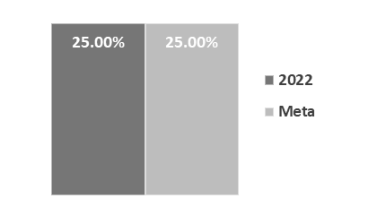

- Eficiencia terminal
Definición: | Alumnos que continúan con estudios de nivel superior después de egresar del sistema
Método de Cálculo: | (Total de egresados de CONALEP Sinaloa/Total de alumnos inscritos en la generación saliente) * 100
Año Base: | 2021 | Meta: | 64.45% | Valor del indicador (2022): | 64.45%
Unidad de Medida: | Porcentaje | Valor del indicador (2021): | 60.3% | Sentido: | Ascendente
Frecuencia de Medición: | Anual | Cumplimiento del Indicador: | 100%
Gráfica:
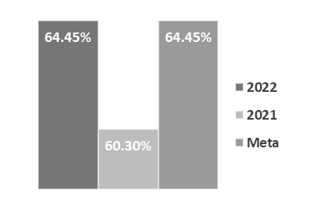

- Tasa de variación de la matrícula
Definición: | Variación de la Matricula entre Cada Ciclo Escolar
Método de Cálculo: | (Matrícula total del ejercicio en curso - Matrícula total del ejercicio anterior) / Matrícula total del ejercicio anterior * 100
Año Base: | 2022 | Meta: | 9.35 | Valor del indicador (2022): | 9.35
Unidad de Medida: | Tasa | Valor del indicador (2021): | Sin datos | Sentido: | Ascendente
Frecuencia de Medición: | Anual | Cumplimiento del Indicador: | 100%
Gráfica:
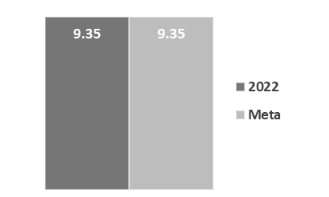

- Índice de reprobación total
Definición: | Alumnos que no acreditan una calificación aprobatoria en el 100% de carga académica al termino de las asesorías intresementrales
Método de Cálculo: | (Número de alumnos irregulares al término de las asesorías intersemestrales / Número total de alumnos al término del semestre escolar) * 100
Año Base: | 2022 | Meta: | 12.03 | Valor del indicador (2022): | 12.03
Unidad de Medida: | Índice | Valor del indicador (2021): | Sin datos | Sentido: | Descendente
Frecuencia de Medición: | Semestral | Cumplimiento del Indicador: | 100%
Gráfica:
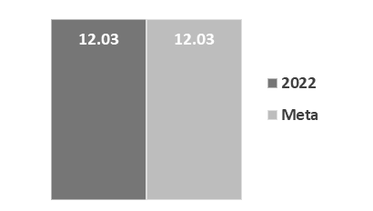

- Índice de abandono escolar
Definición: | Alumnos que abandonan sus estudios
Método de Cálculo: | (Alumnos que abandonan / Matrícula inicial del ciclo anterior) * 100
Año Base: | 2022 | Meta: | 8.94 | Valor del indicador (2022): | 9.84
Unidad de Medida: | Índice | Valor del indicador (2021): | Sin datos | Sentido: | Descendente
Frecuencia de Medición: | Anual | Cumplimiento del Indicador: | 110%
Gráfica:
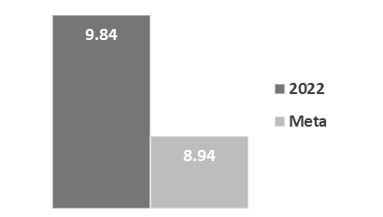

- Tasa de variación de instituciones académicas y entidades del sector productivo que colaboran con CONALEP Sinaloa
Definición: | Variación del número de Instituciones académicas y entidades del sector productivo que colaboran con CONALEP Sinaloa
Método de Cálculo: | (Número de instituciones académicas y entidades del sector productivo con las que CONALEP Sinaloa mantiene convenios de colaboración vigentes en el periodo actual - Número de instituciones académicas y entidades del sector productivo con las que CONALEP Sinaloa mantuvo convenios vigentes de colaboración en el periodo anterior) / Número de instituciones académicas y entidades del sector productivo con las que CONALEP Sinaloa mantuvo convenios vigentes de colaboración en el periodo anterior * 100
Año Base: | 2022 | Meta: | 7.92 | Valor del indicador (2022): | -7.92
Unidad de Medida: | Tasa | Valor del indicador (2021): | Sin datos | Sentido: | Ascendente
Frecuencia de Medición: | Anual | Cumplimiento del Indicador: | -100%
Gráfica:
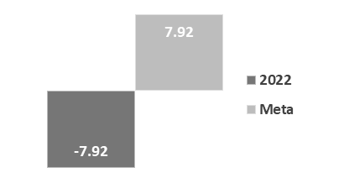

- Tasa de variación de los recursos presupuestales autorizados
Definición: | Variación entre el total de los recursos presupuestales asignados a CONALEP Sinaloa entre cada año fiscal
Método de Cálculo: | (Total de recursos presupuestales autorizados para CONALEP Sinaloa en el ejercicio - Total de recursos presupuestales autorizados para CONALEP Sinaloa en el ejercicio periodo) / Total de recursos presupuestales autorizados para CONALEP Sinaloa en el ejercicio periodo * 100
Año Base: | 2022 | Meta: | 6.44 | Valor del indicador (2022): | -6.44
Unidad de Medida: | Tasa | Valor del indicador (2021): | Sin datos | Sentido: | Ascendente
Frecuencia de Medición: | Anual | Cumplimiento del Indicador: | -100%
Gráfica:
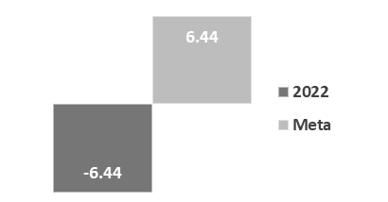

- Porcentaje de programas de estudio-especialización ofertados
Definición: | Porcentaje de programas de estudio asignados por parte del Sistema nacional que son ofertados
Método de Cálculo: | (Número de planes de estudio de carrera profesional técnica ofertados / Total de planes de estudio de carrera profesional técnica programados) *100
Año Base: | 2022 | Meta: | 100% | Valor del indicador (2022): | 100%
Unidad de Medida: | Porcentaje | Valor del indicador (2021): | Sin datos | Sentido: | Ascendente
Frecuencia de Medición: | Anual | Cumplimiento del Indicador: | 100%
Gráfica:
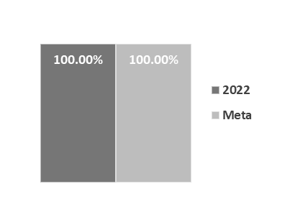

- Porcentaje de eventos deportivos y culturales ejecutados
Definición: | Porcentaje de eventos deportivos y cultuales llevados a cabo comparados con los programados en el Año
Método de Cálculo: | (Número de eventos deportivos y culturales ejecutados / Total de eventos deportivos y culturales programados a ejecutar)
Año Base: | 2022 | Meta: | 100% | Valor del indicador (2022): | 100%
Unidad de Medida: | Porcentaje | Valor del indicador (2021): | Sin datos | Sentido: | Ascendente
Frecuencia de Medición: | Trimestral | Cumplimiento del Indicador: | 100%
Gráfica:

- Porcentaje de cobertura a nivel municipal
Definición: | Cobertura en la geografía del estado a través de sus planteles y extensiones
Método de Cálculo: | (Número de municipios con área de influencia de CONALEP Sinaloa / Total de municipios del Estado de Sinaloa) * 100
Año Base: | 2022 | Meta: | 61.11% | Valor del indicador (2022): | 61.11%
Unidad de Medida: | Porcentaje | Valor del indicador (2021): | Sin datos | Sentido: | Ascendente
Frecuencia de Medición: | Trimestral | Cumplimiento del Indicador: | 100%
Gráfica:
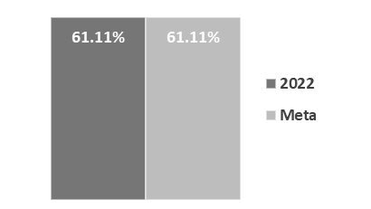

- Porcentaje de talleres y laboratorios equipados con base en la guía correspondiente
Definición: | Equipamiento adecuado y actual de los talleres y laboratorios
Método de Cálculo: | (Talleres y laboratorios equipados con base en la guía de equipamiento / Total de talleres y laboratorios de CONALEP Sinaloa) * 100
Año Base: | 2022 | Meta: | 100% | Valor del indicador (2022): | 0
Unidad de Medida: | Porcentaje | Valor del indicador (2021): | Sin datos | Sentido: | Ascendente
Frecuencia de Medición: | Trimestral | Cumplimiento del Indicador: | 0%
Gráfica:
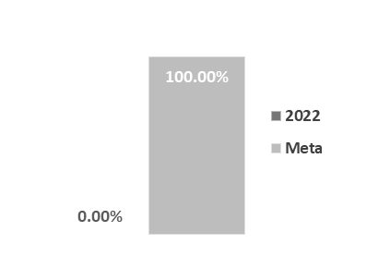

- Porcentaje de docentes con perfil adecuado
Definición: | Disposición de maestros con perfil adecuado a los programas educativos y talleres
Método de Cálculo: | (Número de maestros con perfil adecuado a los programas o talleres que imparte / Total de docentes de CONALEP Sinaloa frente a grupo) * 100
Año Base: | 2022 | Meta: | 100% | Valor del indicador (2022): | 100%
Unidad de Medida: | Porcentaje | Valor del indicador (2021): | Sin datos | Sentido: | Ascendente
Frecuencia de Medición: | Semestral | Cumplimiento del Indicador: | 100%
Gráfica:

- Porcentaje de maestros que reciben al menos un curso de capacitación
Definición: | Capacitación y formación de docentes
Método de Cálculo: | (Número de maestros capacitados / Total de docentes de CONALEP Sinaloa) * 100
Año Base: | 2022 | Meta: | 13.30% | Valor del indicador (2022): | 13.30%
Unidad de Medida: | Porcentaje | Valor del indicador (2021): | Sin datos | Sentido: | Ascendente
Frecuencia de Medición: | Semestral | Cumplimiento del Indicador: | 100%
Gráfica:
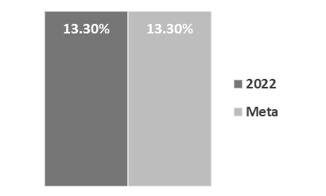

- Porcentaje de docentes evaluados
Definición: | Ejecución de la evaluación del desempeño docente
Método de Cálculo: | (Número de docentes evaluados/ Total de docentes de CONALEP Sinaloa) * 100
Año Base: | 2022 | Meta: | 100% | Valor del indicador (2022): | 100%
Unidad de Medida: | Porcentaje | Valor del indicador (2021): | Sin datos | Sentido: | Ascendente
Frecuencia de Medición: | Semestral | Cumplimiento del Indicador: | 100%
Gráfica:

- Porcentaje de alumnos de secundaria visitados
Definición: | Difusión de la oferta educativa
Método de Cálculo: | (Número alumnos de secundarias visitados para dar a conocer la oferta educativa de CONALEP Sinaloa / Número alumnos de secundarias estimados a visitar para dar a conocer la oferta educativa de CONALEP Sinaloa) * 100
Año Base: | 2022 | Meta: | 100% | Valor del indicador (2022): | 100%
Unidad de Medida: | Porcentaje | Valor del indicador (2021): | Sin datos | Sentido: | Ascendente
Frecuencia de Medición: | Anual | Cumplimiento del Indicador: | 100%
Gráfica:

- Porcentaje de programas para el desarrollo del estudiante
Definición: | Disposición de programas para la generación de ambientes escolares propicios para el desarrollo integral del estudiante
Método de Cálculo: | (Número de programas para el desarrollo extracurricular del estudiante / Total de programas programados a operar para el desarrollo extracurricular del estudiante) * 100
Año Base: | 2022 | Meta: | 100% | Valor del indicador (2022): | 100%
Unidad de Medida: | Porcentaje | Valor del indicador (2021): | Sin datos | Sentido: | Ascendente
Frecuencia de Medición: | Trimestral | Cumplimiento del Indicador: | 100%
Gráfica:

- Porcentaje de colocación de los alumnos egresados
Definición: | Egresados que se colocaron en el mercado laboral después de egresar
Método de Cálculo: | (Número de egresados encuestados que señalan haberse colocado laboralmente / Total de egresados encuestados) * 100
Año Base: | 2022 | Meta: | 16.67% | Valor del indicador (2022): | 16.67%
Unidad de Medida: | Porcentaje | Valor del indicador (2021): | Sin datos | Sentido: | Ascendente
Frecuencia de Medición: | Trimestral | Cumplimiento del Indicador: | 100%
Gráfica:
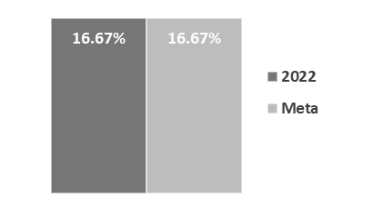

- Porcentaje de convenios con empresas e instituciones académicas suscritos
Definición: | Vinculación con empresas con presencia regional e instituciones académicas
Método de Cálculo: | (Convenios suscritos con empresas e instituciones académicas / Total de convenios programados a suscribir con empresas e instituciones académicas) * 100
Año Base: | 2022 | Meta: | 100% | Valor del indicador (2022): | 100%
Unidad de Medida: | Porcentaje | Valor del indicador (2021): | Sin datos | Sentido: | Ascendente
Frecuencia de Medición: | Trimestral | Cumplimiento del Indicador: | 100%
Gráfica:

- Porcentaje de alumnos en la modalidad dual
Definición: | Alumnos que actualmente están cursando la modalidad dual de Educación Profesional Técnica en la Institución
Método de Cálculo: | (Alumnos en la modalidad de formación dual / Total de alumnos de CONALEP Sinaloa) * 100
Año Base: | 2021 | Meta: | 18 | Valor del indicador (2022): | 4.18
Unidad de Medida: | Porcentaje | Valor del indicador (2021): | 18 | Sentido: | Ascendente
Frecuencia de Medición: | Semestral | Cumplimiento del Indicador: | 23%
Gráfica:
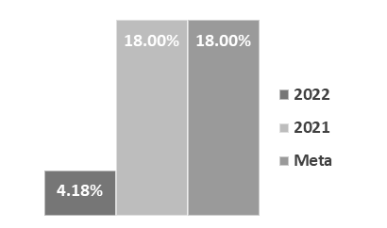

- Porcentaje de avance en la ejecución de cursos de capacitación
Definición: | Capacitación, actualización y certificación de personal y empresas que lo solicitan como parte de los servicios ofrecidos
Método de Cálculo: | (Número de cursos de capacitación realizadas a personal externo de la institución / Total de cursos solicitados para otorgarse a personal externo de la institución) * 100
Año Base: | 2022 | Meta: | 100% | Valor del indicador (2022): | 100%
Unidad de Medida: | Porcentaje | Valor del indicador (2021): | Sin datos | Sentido: | Ascendente
Frecuencia de Medición: | Trimestral | Cumplimiento del Indicador: | 100%
Gráfica:

- Porcentaje de personas certificadas en competencias
Definición: | Capacitación, actualización y certificación de personal y empresas que lo solicitan
Método de Cálculo: | (Número de personas certificadas en competencias / Total de solicitantes para certificación de competencias) * 100
Año Base: | 2022 | Meta: | 0% | Valor del indicador (2022): | 0%
Unidad de Medida: | Porcentaje | Valor del indicador (2021): | Sin datos | Sentido: | Ascendente
Frecuencia de Medición: | Trimestral | Cumplimiento del Indicador: | 0%
Gráfica:
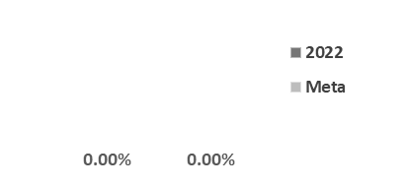

- Porcentaje de recursos ministrados
Definición: | Total de recursos ministrados comparados con los recursos presupuestarios asignados por trimestre
Método de Cálculo: | (Total de recursos ministrados / Total de recursos autorizados modificados) * 100
Año Base: | 2022 | Meta: | 100% | Valor del indicador (2022): | 100%
Unidad de Medida: | Porcentaje | Valor del indicador (2021): | Sin datos | Sentido: | Ascendente
Frecuencia de Medición: | Trimestral | Cumplimiento del Indicador: | 100%
Gráfica:

- Porcentaje de informes de armonización contable publicados
Definición: | Cumplimiento de las obligaciones administrativas en materia contable
Método de Cálculo: | (Formatos publicados en el portal de armonización contable / Total de formatos obligatorios a publicar en el portal de armonización contable) * 100
Año Base: | 2021 | Meta: | 100% | Valor del indicador (2022): | 100%
Unidad de Medida: | Porcentaje | Valor del indicador (2021): | 100% | Sentido: | Ascendente
Frecuencia de Medición: | Trimestral | Cumplimiento del Indicador: | 100%
Gráfica:
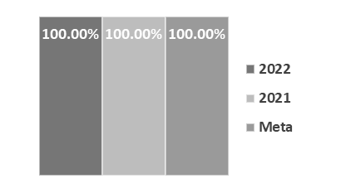

- Porcentaje de formatos de transparencia publicados
Definición: | Cumplimiento de las obligaciones administrativas en materia de transparencia y acceso a la información
Método de Cálculo: | (Formatos publicados en materia de transparencia / Total de formatos asignados a CONALEP Sinaloa en materia de transparencia) * 100
Año Base: | 2021 | Meta: | 100% | Valor del indicador (2022): | 100%
Unidad de Medida: | Porcentaje | Valor del indicador (2021): | 100% | Sentido: | Ascendente
Frecuencia de Medición: | Trimestral | Cumplimiento del Indicador: | 100%
Gráfica:

- Porcentaje de solicitudes de acceso a la información atendidas
Definición: | Cumplimiento de las obligaciones administrativas en materia de transparencia y acceso a la información
Método de Cálculo: | (Total de solicitudes atendidas / Total de solicitudes de información recepcionadas) * 100
Año Base: | 2021 | Meta: | 100% | Valor del indicador (2022): | 100%
Unidad de Medida: | Porcentaje | Valor del indicador (2021): | 100% | Sentido: | Ascendente
Frecuencia de Medición: | Trimestral | Cumplimiento del Indicador: | 100%
Gráfica:

- Porcentaje de lineamientos internos actualizados
Definición: | Actualización del marco jurídico-normativo y políticas internas de operación
Método de Cálculo: | (Lineamientos actualizados / Total de lineamientos actuales o requeridos) * 100
Año Base: | 2022 | Meta: | 100% | Valor del indicador (2022): | 0%
Unidad de Medida: | Porcentaje | Valor del indicador (2021): | Sin datos | Sentido: | Ascendente
Frecuencia de Medición: | Trimestral | Cumplimiento del Indicador: | 0%
Gráfica:

Avance de indicadores y análisis de metas
De acuerdo a la información proporcionada por la unidad responsable, el programa no cuenta con una MIR publicada en el apartado del Tomo IV de la Ley de Ingresos y Presupuesto de Egresos del Estado de Sinaloa 2022. Sin embargo, proporcionó las Fichas técnicas de los indicadores cumpliendo con las Reglas para la identificación de los elementos mínimos en la construcción de indicadores de la Guía para el Diseño de Indicadores Estratégicos publicada por la Secretaría de Hacienda y Crédito Público (SHCP); es necesario realizar la elección de indicadores a través de los Criterios para la elección de indicadores CREMAA, lo anterior, puede consultarse a través de la guía antes mencionada.

Resultados (cumplimiento de sus objetivos)
Efectos atribuibles
A continuación, se presenta como hallazgo que los egresados de educación secundaria de Sinaloa tienen necesidades de cobertura adecuada de educación técnica con egreso de nivel medio superior acorde con las necesidades y vocación productiva regionalizadas del estado.
Otros efectos
De acuerdo con la evaluación externa de Diseño del ejercicio fiscal 2022 realizada por Tregu, Consultoría y Servicios publicada en el micrositio del CONALEP (http://sinaloa.conalep.edu.mx/portal/Informacion-Programática_%28PbR-SED%29). Dicha evaluación fue proporcionada y publicada por la unidad responsable.
En referencia a lo anterior, se considera lo siguiente el Propósito de este programa es que los Jóvenes que cursan su bachillerato en CONALEP Sinaloa, reciban una adecuada educación profesional técnica con egreso de nivel medio superior acorde con las necesidades y vocación productiva regionalizadas del estado.
Otros hallazgos
De acuerdo con la evaluación externa de Diseño del ejercicio fiscal 2022 realizada por Tregu, Consultoría y Servicios publicada en el micrositio del CONALEP (http://sinaloa.conalep.edu.mx/portal/Informacion-Programática_%28PbR-SED%29). Dicha evaluación fue proporcionada y publicada por la unidad responsable.
El programa cuenta con un análisis de la justificación del diseño, así como un diagnóstico que describe sus causas y efectos, el plazo para su revisión y actualización; pero no cuenta con soporte teórico-empírico bien soportado. Asimismo, el programa se encuentra alineado con el Plan institucional, el Plan Estatal de Desarrollo, Programa Sectorial emanado del Plan Nacional y con los ODS.
El programa cuenta con información sistematizada que permite conocer y registrar las solicitudes y demanda de apoyos, definiendo correctamente su población potencial y objetivo. La operación del programa permita conocer quiénes reciben los apoyos del programa y cuenta con procedimientos para otorgar los bienes y servicios a los beneficiarios.
El diseño de la MIR define en su mayoría, objetivos, indicadores, fichas técnicas y metas adecuadas.
Por último, la información normativa, contable y presupuestaria del Pp se encuentra de manera pública en su gran mayoría, más no los principales resultados alcanzados por el programa.
Valoración
A través de este programa se pretende que los egresados de educación secundaria de Sinaloa cuenten con una adecuada educación profesional técnica con egreso de nivel medio superior acorde con las necesidades y vocación productiva regionalizadas del estado; mediante el mejoramiento de la oferta educativa de bachillerato pertinente, diversificada e inclusiva; la vinculación con los sectores académicos, productivos, gubernamentales y egresados; y la administración de los recursos para la educación técnica. En lo general el Pp ha cumplido con este objetivo principal.

Cobertura

Población Potencial
- Definición: egresados de educación secundaria de Sinaloa.
- Unidad de medida: personas.
- Valor: 154,636 personas.

Población Objetivo
- Definición: egresados de educación secundaria de Sinaloa inscritos en CONALEP Sinaloa.
- Unidad de medida: personas.
- Valor: 8,600 personas.

Población Atendida
- Definición: población estudiantil del CONALEP Sinaloa.
- Unidad de medida: personas.
- Valor: 8,633 personas.
Además, si cada uno de los programas cuenta con información desagregada por municipio y/o localidad, se agregará la información correspondiente en el apartado de Anexos como “Anexo 1. Plantilla de Población Atendida (PPA)”, dicha información corresponderá a los municipios, localidades, mujeres, hombres, adolescentes 13 - 17 años y 11 meses y población no indígenas atendidos.

Evolución de la Cobertura
En el ejercicio fiscal 2022, se contempló una población objetivo de 8,600 egresados de educación secundaria de Sinaloa inscritos en CONALEP Sinaloa, sin embargo, se lograron atender a 8,633 educandos lo que comprende a la población estudiantil del CONALEP Sinaloa.
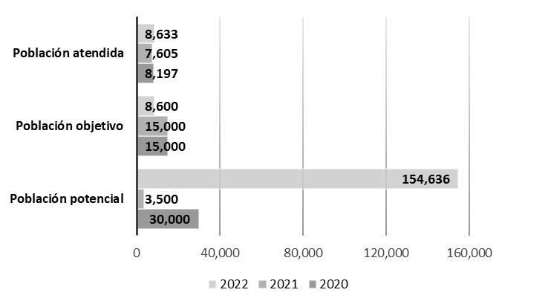
Evolución de la Cobertura 2020 - 2021

Análisis de la Cobertura
Cobertura en el Estado de Sinaloa
Nombre Municipio | Total Atendidos
Angostura | 106
Mocorito | 143
Escuinapa | 219
Rosario | 501
Navolato | 618
Guasave | 649
Mazatlán | 1244
Ahome | 1956
Culiacán | 3197
Total | 8,633
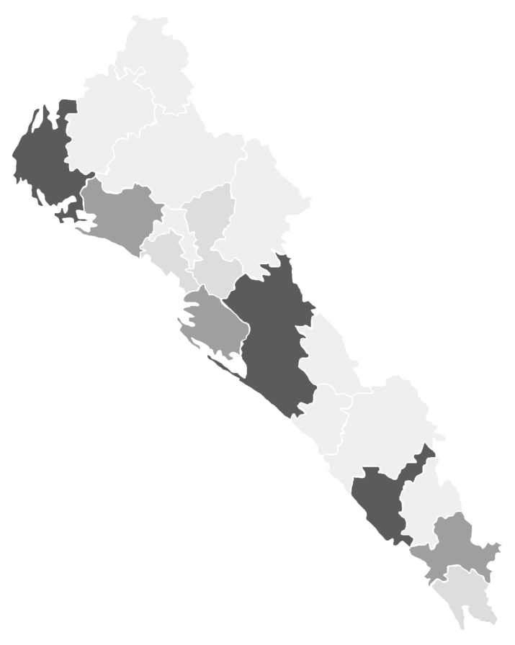

Simbología
Municipios con mayor cobertura
Municipios con cobertura media
Municipios con menor cobertura

El programa Servicios de Educación Media Superior de Calidad a través del CONALEP forma mediante un modelo basado en competencias, a profesionales técnicos y profesionales técnicos bachiller, capacita y evalúa con fines de certificación de competencias laborales y servicios tecnológicos para atender las necesidades del sector productivo del país.
Cabe mencionar que donde se presentó una mayor cobertura fueron en los municipios de Culiacán, Ahome y Mazatlán, en contraste con los municipios de Angostura, Mocorito y Escuinapa, los cuales fueron los municipios con menor cobertura, sin embargo, la cobertura del proyecto es para todo el Estado de Sinaloa.

Análisis FODA
Fortalezas y oportunidades:
- El problema que busca resolver el programa define la población que presenta dicho problema y el plazo para su revisión y actualización.
- El programa señala una adecuada contribución con los documentos de la planeación del desarrollo vigentes.
- Se define de manera muy precisa la población que tiene el problema, los procedimientos sistematizados que permiten conocer la demanda total de apoyos, se identifican a la población objetivo y, cuenta con estrategia de cobertura para atender su población objetivo y selección de sus beneficiarios.
- El programa cuenta con procedimientos para recibir, registrar y dar trámite a las solicitudes de apoyo de los servicios que el programe ofrece, al igual que para otorgar los bienes o servicios a los beneficiarios.
- La MIR del programa contiene objetivos y supuestos adecuadamente definidos en sus diferentes niveles (Fin, Propósito, Componentes y Actividades).
- En los diversos documentos normativos relacionados con su operación, pueden identificarse la mayoría de los objetivos contenidos en la MIR.
- Incorporar al programa estrategias de cobertura con horizonte de largo plazo.
- Presentar el cumplimiento de las metas calendarizadas en cada uno de los periodos requeridos o avances trimestrales.
- Aunque el programa cuenta con procedimientos para la ejecución de sus acciones relacionadas con los servicios provistos por el programa, se recomienda desarrollar y documentar claramente los procesos y procedimientos que regulan el desarrollo de las diferentes acciones y prestación de los servicios del programa, considerando que estén estandarizados, sistematizados, sean públicos y apegados a documentos normativos.
Debilidades y amenazas:
- El programa cuenta con mecanismos de transparencia y rendición de cuentas, disponiendo de manera pública la documentación normativa, más no la relacionada con los resultados o logros alcanzados por el programa, acorde con la frecuencia de medición de sus indicadores.
- La justificación teórica o empírica documentada que sustente el tipo de intervención que el programa lleva a cabo no detalla todos los tipos de intervención que se señalan en los componentes (servicios que el programa provee).

Áreas de oportunidad y recomendaciones
A continuación, se identifican las siguientes dos recomendaciones:
El programa cuenta con mecanismos de transparencia y rendición de cuentas, disponiendo de manera pública la documentación normativa, más no la relacionada con los resultados o logros alcanzados por el programa, acorde con la frecuencia de medición de sus indicadores.
La justificación teórica o empírica documentada que sustente el tipo de intervención que el programa lleva a cabo no detalla todos los tipos de intervención que se señalan en los componentes (servicios que el programa provee).

Avances del programa en el ejercicio fiscal actual
La unidad responsable reporta como principal avance la restructuración de la Matriz de Indicadores del Resultados (MIR) la cual, ahora cuenta con 26 Indicadores los cuales resultan claros, relevantes, económicos, monitoreables y adecuados en su gran mayoría. Cada uno cuenta con su propia ficha técnica adecuadamente requisitada, los cuales toman como año base el ejercicio fiscal 2022.
Cabe señalar que para el ejercicio fiscal 2022, la MIR no se publicó en el Tomo IV de la Ley de Ingresos y Presupuesto de Egresos del Estado de Sinaloa.

Seguimiento a los Aspectos Susceptibles de Mejora (ASM)

Aspectos comprometidos
- Difundir los resultados o logros alcanzados por el programa, acorde con la frecuencia de medición de sus indicadores.
- Detallar en un documento normativo los tipos de intervención o servicios que el programa provee.

Avance en las acciones de mejora comprometidas en años anteriores
Para el ejercicio fiscal 2022, el programa se comprometió a promover la realización de evaluaciones de impacto con la finalidad de conocer los efectos y magnitud que se tiene hacia los beneficiarios, a la capacitación especializada y oportuna al plantel administrativo y docentes con la finalidad de mejorar el nivel de integración de los planteles Educativos en el PCSINEMS, llevar a cabo un análisis para identificar nuevos indicadores de Servicios y Gestión que proyecten perfectamente las funciones correspondientes de CONALEP Sinaloa dentro del FAETA, priorizar acciones con enfoques que permitan atender las recomendaciones hechas en ejercicios fiscales anteriores y así disminuir necesidades dentro de los planteles educativos, llevar a cabo evaluaciones o análisis de manera periódica la MIR para el análisis del funcionamiento interno de los planteles educativos y en caso de la MIR siempre apegándose a la metodología del Marco Lógico, intensificar la difusión de los servicios que se ofrecen en CONALEP Sinaloa entre la población estudiantil que representa la población objetivo.
ASM | Actividad
Promover la realización de evaluaciones de impacto con la finalidad de conocer los efectos y magnitud que se tiene hacia los beneficiarios. | Realizar la Evaluación de Impacto.
Capacitación especializada y oportuna al plantel administrativo y docentes con la finalidad de mejorar el nivel de integración de los planteles Educativos en el PCSINEMS. | Dar capacitación de acuerdo a normas establecidas en PC-SINEMS.
Llevar a cabo un análisis para identificar nuevos indicadores de Servicios y Gestión que proyecten perfectamente las funciones correspondientes de CONALEP Sinaloa dentro del FAETA. | Realizar análisis de identificación para potenciales nuevos indicadores de Servicios y Gestión.
Priorizar acciones con enfoques que permitan atender las recomendaciones hechas en ejercicios fiscales anteriores y así disminuir necesidades dentro de los planteles educativos. | Dar seguimiento a las recomendaciones hechas en los ejercicios fiscales anteriores.
Llevar a cabo evaluaciones o análisis de manera periódica la MIR para el análisis del funcionamiento interno de los planteles educativos y en caso de la MIR siempre apegándose a la metodología del Marco Lógico. | Realizar evaluaciones o análisis internas de manera periódica, para identificar áreas de oportunidad.
Intensificar la difusión de los servicios que se ofrecen en CONALEP Sinaloa entre la población  estudiantil que representa la población objetivo. | Llevar a cabo campañas de difusión de oferta educativa ante la población objetivo por medio de distintas plataformas ya sea online o presencial.

Consideraciones sobre la evolución del presupuesto
Para el ejercicio fiscal 2022, se aprobaron $ 380,084,496.00, sin embargo, se ejerció un presupuesto de $ 452,498,881.86, obteniéndose un aumento de $ 72,414,385.86 lo que representa un 19.05%.

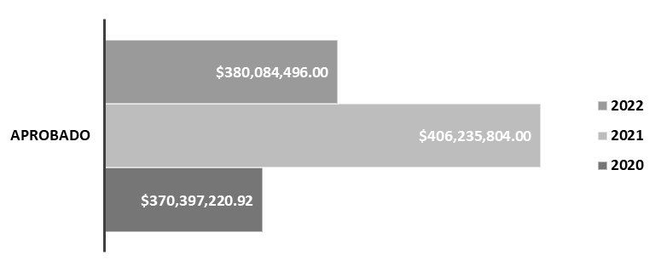
Evolución del Presupuesto en el Estado de Sinaloa

Ejercicio | Aprobado | Modificado | Ejercido
2020 | $ 370,397,220.92 | $ 18,095,184.00 | $ 388,492,404.92
2021 | $ 406,235,804.00 | $ 9,055,242.50 | $ 415,291,046.50
2022 | $ 380,084,496.00 | $ 72,414,385.86 | $ 452,498,881.86

Conclusiones
El programa Servicios de Educación Media Superior de Calidad es operado por el CONALEP Sinaloa, a través de este programa se busca atender la necesidad de poder acceder a una oferta educativa de bachillerato pertinente, diversificada e inclusiva; necesidades de autoempleo y superación; desconocimiento de la oferta educativa; insuficiente presupuesto para la educación tecnológica; débil vinculación con los sectores académicos, productivos y egresados; ambientes escolares poco propicios para el desarrollo integral del estudiante; programas de estudio de bachillerato que no cubren las necesidades de capacitación técnica para el trabajo; instituciones con ausencia o débil promoción de la cultura y deporte; falta de cobertura en la geografía del estado o cercanía a los lugares de residencia; necesidades de mejorar su nivel de ingresos y cubrir los gastos educativos; el desarrollo de los sectores productivos de la región demandan profesionales; necesidades de contar con mano de obra certificada previo a su incorporación al empleo, entre otras.
Por lo anterior, se cumplió con la meta establecida del porcentaje de alumnos que continúan estudiando posterior al egreso del sistema el cual era un 25% y en cuanto a la eficiencia terminal se cumplió con la meta de 64.45%.

Fuentes de información
- Plan Estatal de Desarrollo Sinaloa 2022-2027. disponible para su consulta en: https://sinaloa.gob.mx/
- Programa Sectorial de Educación. Publicado el 30 de diciembre de 2022 en su cuarta sección
- Informe Final Evaluación de Diseño DEL PROGRAMA PRESUPUESTARIO SERVICIOS DE EDUCACIÓN PROFESIONAL TÉCNICA BACHILLER 2022. Disponible en el micrositio de la institución http://sinaloa.conalep.edu.mx/portal/Informacion-Program%C3%A1tica_%28PbR-SED%29
- Departamento de Evaluación y Estadística del CONALEP Sinaloa. Información Publicada en la Plataforma Nacional de Transparencia https://consultapublicamx.plataformadetransparencia.org.mx/vut-web/faces/view/consultaPublica.xhtml#tarjetaInformativa
- Departamento de Programación Presupuestal y Evaluación del CONALEP Sinaloa. Elaboración Propia
- INEGI.

Calidad y suficiencia de la información disponible para la evaluación
La evaluación fue elaborada con información proporcionada por la unidad responsable a través del formulario “Esquema de la Evaluación del Desempeño 2022”, así como información proporcionada por medio de los formatos de anexos.

Datos del proveedor adjudicado
Nombre de la instancia evaluadora: | Dirección de Evaluación adscrita a la Subsecretaria de Planeación, Inversión y Financiamiento de la Secretaría de Administración y Finanzas, Gobierno del Estado de Sinaloa
Nombre del coordinador de la evaluación: | Juan Diego Millán López
Nombres de los principales colaboradores | Brenda Paola Torres González
Nombre de la unidad administrativa responsable de dar seguimiento a la evaluación: | Colegio de Educación Profesional Técnica del Estado de Sinaloa (CONALEP)
Nombre del titular de la unidad administrativa responsable de dar seguimiento a la evaluación: | Lic. Wilfredo Véliz Figueroa
Nombre del funcionario en calidad de enlace responsable: | Lic. Sandra Guadalupe Gastélum Ramírez
Forma de contratación de la instancia evaluadora: | No aplica (modalidad interna)
Costo total de la evaluación: | No aplica (modalidad interna)
Fuente de financiamiento: | No aplica (modalidad interna)

Desarrollo
Como se mencionó anteriormente, la información para la evaluación será proporcionada por las unidades responsables de los programas y unidades de evaluación de las dependencias o entidades.
Los productos que se entregarán serán revisados y validados por las unidades responsables de los programas y en el caso del Informe de la EED también por las dependencias para sus comentarios en los formatos.
Adicionalmente, se puede estar en contacto con la unidad responsable de la ejecución del programa.

Perfil del proveedor participante
La evaluación de este programa es interna y fue realizada en su totalidad por funcionarios del Gobierno del Estado de Sinaloa.

Plazos y condiciones de entrega del servicio
La evaluación de este programa es interna y fue realizada en su totalidad por funcionarios del Gobierno del Estado de Sinaloa.

ANEXOS

Anexo I. Plantilla de Población Atendida (PPA)

Clave  Estado | Nombre  Estado | Clave Municipio | Nombre  Municipio | Clave Localidad | Nombre  Localidad | Total | Mujeres | Hombres | Adolescentes 13 - 17 años y 11 meses | No indígenas
25 | Sinaloa | 1 | Ahome | 0001 | Los Mochis | 1496 | 658 | 838 | 1496 | 1496
25 | Sinaloa | 1 | Ahome | 0126 | Chihuahita | 460 | 140 | 320 | 460 | 460
25 | Sinaloa | 2 | Angostura | 0093 | La Reforma | 106 | 41 | 65 | 106 | 106
25 | Sinaloa | 6 | Culiacán | 0001 | Culiacán Rosales | 3197 | 1325 | 1872 | 3197 | 3197
25 | Sinaloa | 9 | Escuinapa | 0001 | Escuinapa | 219 | 109 | 110 | 219 | 219
25 | Sinaloa | 11 | Guasave | 0138 | Juan José Ríos | 249 | 82 | 167 | 249 | 249
25 | Sinaloa | 11 | Guasave | 0001 | Guasave | 400 | 148 | 252 | 400 | 400
25 | Sinaloa | 12 | Mazatlán | 0001 | Mazatlán | 1244 | 562 | 682 | 1244 | 1244
25 | Sinaloa | 13 | Mocorito | 0001 | Mocorito | 143 | 59 | 84 | 143 | 143
25 | Sinaloa | 14 | Rosario | 0001 | El Rosario | 501 | 266 | 235 | 501 | 501
25 | Sinaloa | 18 | Navolato | 0001 | Navolato | 618 | 251 | 367 | 618 | 618

